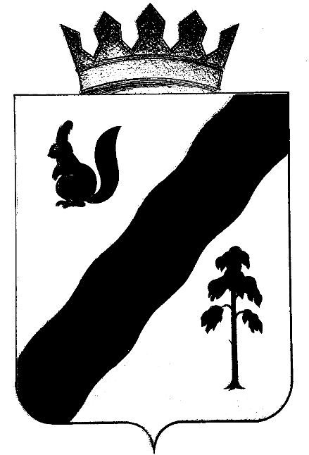

АДМИНИСТРАЦИЯ
ГАЙНСКОГО МУНИЦИПАЛЬНОГО РАЙОНА

ПОСТАНОВЛЕНИЕ

13.12.2013 |  | № | 607

О внесении изменений в постановление
администрации Гайнского муниципального
района от 11.05.2012 № 229 «Об утверждении
муниципального целевого проекта
«Этнокультурное образование в Гайнском районе
на 2012-2014 годы»

В целях приведения документов в соответствие с законодательством Российской Федерации,
администрация Гайнского муниципального района ПОСТАНОВЛЯЕТ:

- Внести в муниципальный целевой проект «Этнокультурное образование в Гайнском районе на 2012-2014 годы», утвержденный постановлением администрации Гайнского муниципального района от 11.05.2012 г. № 229 следующие изменения:
По всему тексту постановления слова: «муниципальный целевой проект» заменить словами: «ведомственная целевая программа».
- Постановление вступает в силу с момента подписания.

Глава муниципального района - глава администрации
Гайнского муниципального района В.В. Исаев

